Лабораторна робота 6
Вимірювання роздільної здатності WEB-камери

Мета роботи:
Знайомство з методиками визначення основних характеристик WEB-камер за допомогою тестування та практичне визначення графіка модуляційної передавальної функції (MTF).

Короткі теоретичні відомості
Здатність передати дрібні деталі зображення називають роздільною здатністю WEB-камер в цілому або окремих частин, що беруть участь у формуванні зображення.
Раніше, в плівковій фотографії, прийнято було виражати його в лініях на мм, рахуючи (на відміну від телебачення і відео) чорну лінію на білому фоні за ОДНУ лінію. Таким чином, якщо в кадрі (24×36мм) можна було розрізнити 1200 горизонтальних чорних ліній, а 1300 вже зливалися, говорили що дозвіл 50 ліній на мм. З появою цифрового методу формування зображень пов'язано дві принципові зміни – по-перше, для уніфікації з теле-видео-стандартами стали рахувати одну лінію як пару ліній (чорна + біла) і говорити «пар ліній»; по-друге – у зв'язку з різними розмірами кадру (матриці) приводити число ліній не до міліметра, а до короткої сторони кадру. У вищезазначеному прикладі роздільна здатність склала би 2400 ліній/висоту кадру.
Одним з найпоширеніших методів визначення є експертна оцінка.. Метод експертної оцінки полягає в оцінюванні якості зображення і значущості певних характеристик визнаними професіоналами з використанням різних тестових таблиць.
Типовим прикладом такої таблиці служить так звана «радіальна міра» – схожа на віяло з ліній, що сходяться (рис. 2.1).
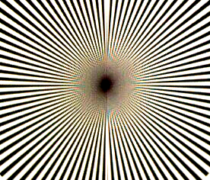

Рисунок 2.1 – Тестова таблиця «радіальна міра»
У центрі всі лінії зливаються, на околиці – добре помітні. Залежно від дозволу апарату міняється місце «починаючи з якого» окремі лінії переходять в сірий фон.

У реальності
- «розрізнюваність» ліній не дискретна (розрізняються – не розрізняються), а безперервна – (розрізняються добре, не дуже, погано, дуже погано і т.п.). Тому різні спостерігачі бачать перехід від «погано розрізняються» «практично не розрізняються» в РІЗНИХ місцях.
- у цифровій фотографії окрім цього із-за структури матриці додаються кольорові розводи, муар і деякі інші, що ще більш ускладнює процес візуального тестування.
Для достовірнішого визначення такої важливої характеристики камер як роздільна здатність необхідно застосовувати параметричні методи, які дозволяють одержати кількісну оцінку даного параметра.
Одним з таких методів є метод аналізу модуляційної передавальної функції MTF, яка представляє плавну криву падіння контрасту при зростанні частоти штрихів. Отже, якщо замість «класичних» штрихів з прямокутним графіком яскравості використовувати «синусоїдальні», а функцію «контрасту» від частоти визначити як (I_{w}-I_{b})/(I_{w}+I_{b}), де I_{w} і I_{b} – яскравості зображень «найбілішої» і «найтемнішої» точки на даній частоті ліній, то
MTF(частоти)=КОНТРАСТ(поточної частоти)/КОНТРАСТ(низької частоти).
Таким чином, на низькій частоті MTF рівна одиниці, а із зростанням плавно падає до нуля (коли зображення ліній зливаються, контраст стає нульовим). Класично визначувана «роздільна здатність» відповідає частоті при якій MTF стає рівною приблизно 0,1.
Крім того, MTF здатна дати значно більше інформації. Так, два об'єктиви, що мають одинакові мінімальні значення роздільної здатності (скажімо, 40 пар ліній (pl) /мм в 35мм-эквиваленте) можуть мати різні графіки MTF – у одного графік різко опускається від 1pl/mm вниз, плавно досягаючи 0,1 при 40 pl/mm, а у іншого довго тримається біля 0,95, і лише починаючи з 30pl/mm, круто падає вниз. При частоті 20-25pl у першого буде MTF 0,25, а у другого – 0,95. В результаті знімки першого будуть помітно млявішими («мильними»). Проте формально здатність у них вважається однаковою.

Порядок виконання роботи
- Підготовка фотошаблону з використанням тестової таблиці
Підготовити робоче місце для фотографування. Для цього на будь-яку плоску поверхню прикріпити роздрукований зразок тестової таблиці (рис. 2.2) в центр аркушу А4. В результаті одержимо фотошаблон (рис. 2.3)
- Фотографування фотошаблону і збереження файлів
Встановити тестований фотоапарат на штатив на такій відстані, щоб при тестованому положенні об'єктиву мітки були в кутках кадру.
Встановити пріоритет діафрагми, потрібну діафрагму і інші параметри, що цікавлять.
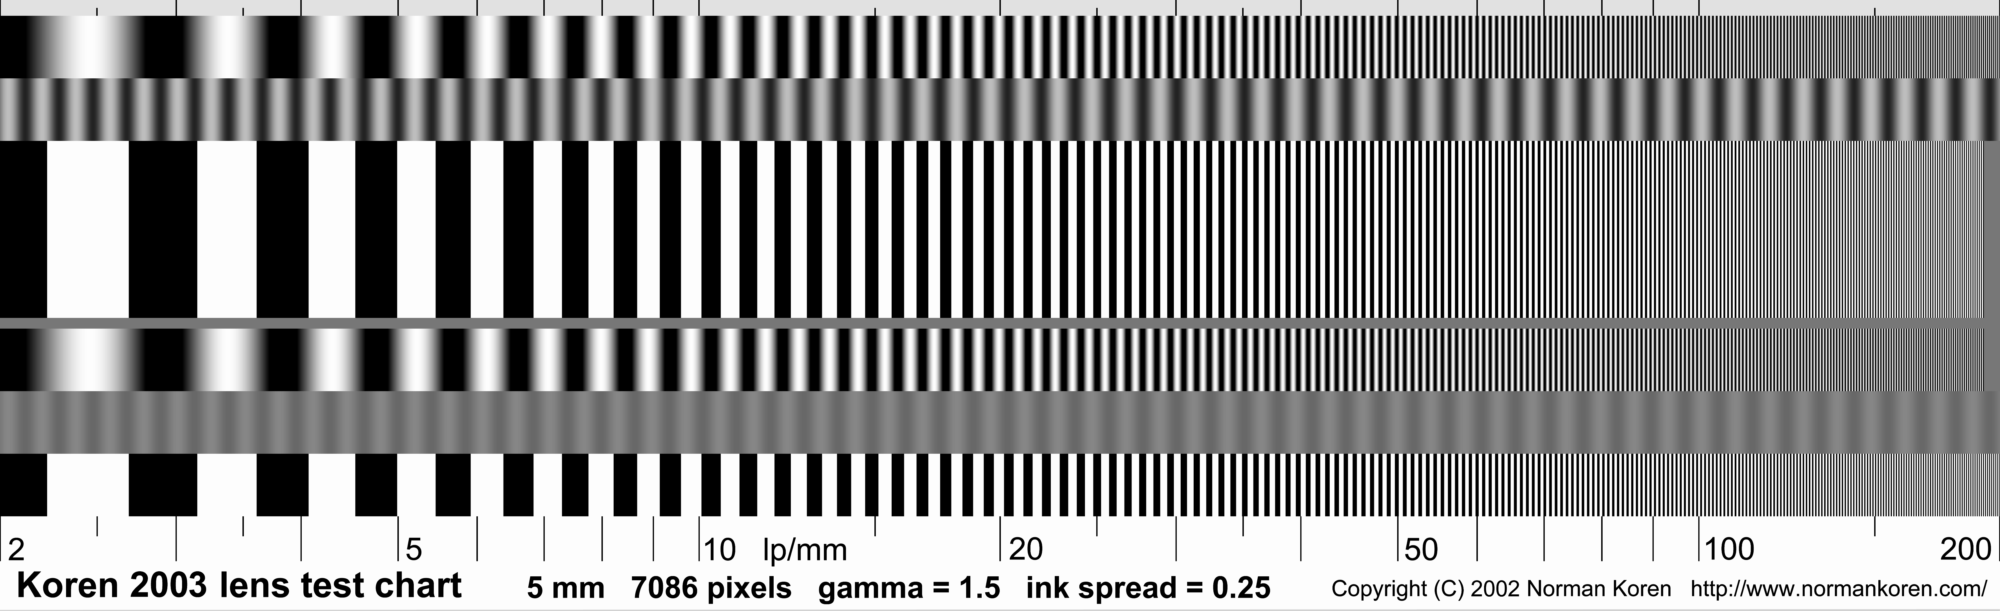

Рисунок 2.2 – Тестовий зразок

Рисунок 2.3 – Фотошаблон для визначення MTF камери
Забезпечити максимально можливе освітлення фотошаблону, для цього розташувати фотошаблон в місці якнайкращого природного освітлення, ефективно використовувати штучне освітлення. З метою запобігання бліків застосувати фотоспалах не рекомендовано.
Зауваження
Якщо у якості WEB-камери використовується фотокамера, то для запобігання впливу рук фотографа при натисканні кнопки спуску затвора (тремтіння, ривки і т.і.) використовувати трос, пульт управління або режим «автоспуск».
Провести фотографування. Для отримання якнайкращих результатів рекомендується зробити декілька знімків з різними установками витримки, діафрагми і корекції кольоровості.
Для подальшої роботи з файлами кожен студент повинен створити власну робочу теку з вказівкою прізвища і № групи.
Робоча тека необхідна для зберігання робочих файлів і результатів їх обробки при виконанні всіх лабораторних робіт даної дисципліни.
- Підготовка файлів для аналізу
Перенести знімки на комп'ютер і привласнити файлам імена відповідно до проведених записів. Відкрити файли в програмі Photoshop і вибрати один або два кращих з них для проведення аналізу – інші знищити.
З вибраного файлу в програмі Photoshop вирізати зображення зразка. Застосовуючи команду Levels (рівні) – за допомогою білої і чорної піпетки набираючи в широких білих і чорних смугах відповідно, встановлюється максимальний діапазон яскравості. Потім файл зберегти у форматі .jpg із стисненням, не нижче «шестірки».
- Аналіз результатів
Завантажити програму Pixel Profile і відкрити в ній збережений файл із зображенням зразка для дослідження через Load. За допомогою команди Tool-Line провести пряму лінію по «синусоїдальній» частині зразка як показано на рис. 2.4.
На вкладці Graphs можна спостерігати графік початкових даних, приблизний вигляд якого наведено на рис. 2.5.
Скопіювати всі дані на вкладці Data за допомогою Ctrl-C і за допомогою Ctrl-V вставити їх у файл Microsoft Word. Потім в одержаному текстовому файлі провести наступні перетворення:
- використовуючи команду Правка/Заменить у всьому тексті замість багатократних пропусків залишити тільки один пропуск, крім того, прибрати пропуски на початку перших 99 рядків;
- використовуючи команду Таблица перетворити текст в таблицю (10 стовпців, 596 рядків). Видалити всі стовпці окрім номера піксела і яскравості (I).
- перенести одержану таблицю в Microsoft Excel, перенести стовпець з номерами піксела в третій стовпець, а в першому записати формулу типу
=2*EXP(N_{пот.точ.}/N_{ост.точ.}*(LN(F_{max}) -LN(F_{min})))
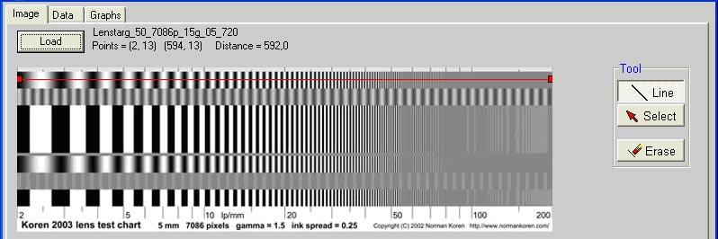

Рисунок 2.4 – Аналіз «синусоїдальної» частини зразка
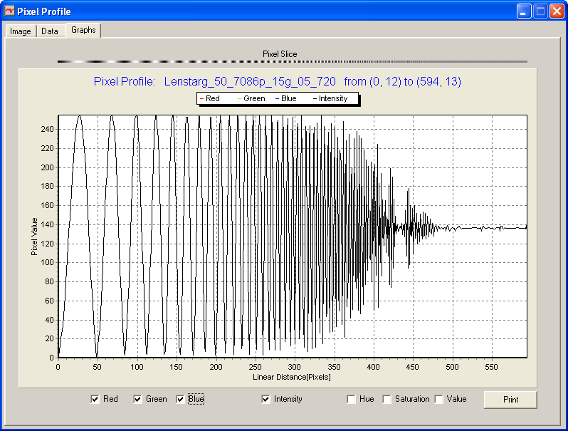

Рисунок 2.5 – Графік початкових даних
де N_{пот.точ.} – номер поточної точки; N_{ост.точ.} – номер останньої крапки; F_{max} і F_{min} – крайні значення частоти ліній, охоплені для аналізу в Pixel Profile.
В результаті в першому стовпці замість номера крапки буде набуте значення частоти поточної точки F_{пот.точ}.
- Зберегти про всяк випадок отриманий файл (як xls). Тепер в команді Сохранить как вибрати тип файлу Текст с разделителем табуляции і зберегти файл (його зручно буде використовувати в наступній програмі). Ззакрити Excel, без збереження.
- Завантажити програму Advanced Grapher.
- Через меню Файл/Импорт таблицы завантажити текстовий файл з роздільниками, на вкладці Доп. свойства встановити середнє згладжування, інше – за умовчанням.
- Командою Графики/Свойства документов або за допомогою кнопки налаштувати зовнішній вигляд (рис. 2.6).
В результаті одержаний графік яскравості точок верхньої лінії фотографії тестового зразка по якому визначається MTF.
За допомогою команди Файл/Сохранить как рисунок зберегти одержаний графік для звіту. Проте для визначення MTF необхідно мати не стільки сам графік, скільки криві що огинають верхніх і нижніх значень цього графіка. Застосуємо метод ручної побудови.
- Використовуючи команду Графики/Добавить график таблицы… або кнопку, уручну ввести «на глаз» координати декількох точок уявної верхньої огинаючої (рис. 2.7).
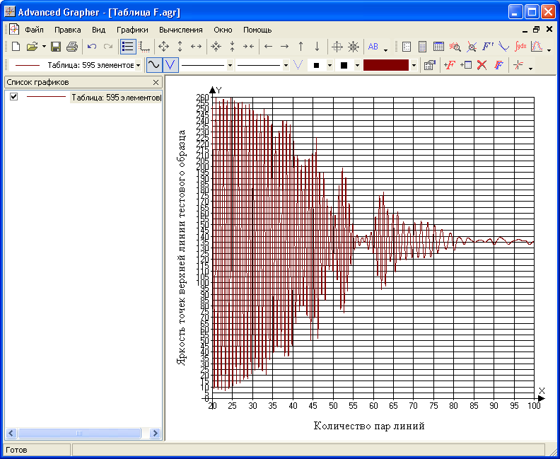
Рисунок 2.6 – Інтерфейс програми Advanced Grapher і вигляд затухаючої синусоїди
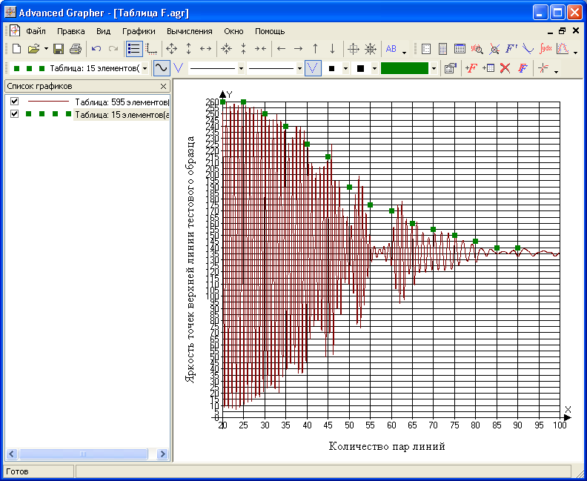

Рисунок 2.7
- Далі використовуючи команду Вычисления/Регрессионный анализ або кнопку відкрити вибір полінома згладжування і вибрати поліном четвертого порядку.
Повторити пункти 5 і 6 для нижньої огинаючої і її полінома.
Зберегти графік у вигляді файлу *.arg програми Advanced Grapher, а так само за допомогою команди Файл/Сохранить как рисунок зберегти одержаний графік для звіту.
- Далі для обчислення значень MTF необхідно «оцифрувати» ті, що огинають. Це робиться за допомогою команди Вычисления/Таблица значений… або кнопки .
Вибрати в графі «Формула» по черзі одержані поліноми, провести підрахунок натисненням кнопки Считать і потім Соханить створивши текстові файли для нижньої і верхньої огинаючої відповідно.
- Далі перенести одержані файли в Excel (при цьому починати з третього рядка і вказати роздільник дробової частини – крапку).
- Звести стовпці частоти (кількості пар ліній), верхніх і нижніх значень тих, що огинають в один файл і в новій колонці ввести формулу для підрахунку MTF, як різниця верхньої і нижньої що огинають ділена на їх суму:
=(RC[-1]-RC[-2])/(RC[-1]+RC[-2]).
- Для отримання графіка скопіювати значення частоти і MTF в окремий лист, зберегти в текстовий файл (тут рекомендується назад замінити всі коми крапками) і імпортувати в Advanced Grapher для побудови фінальних графіків. Діапазон значень вибрати для Х залежно від вибраного діапазону (у нашому прикладі від 20 до 90), а для У – від 0 до 1. Результуючий графік залежності MTF від частоти (кількості пар ліній) матиме вигляд приблизно так, як показано на рис. 2.8.
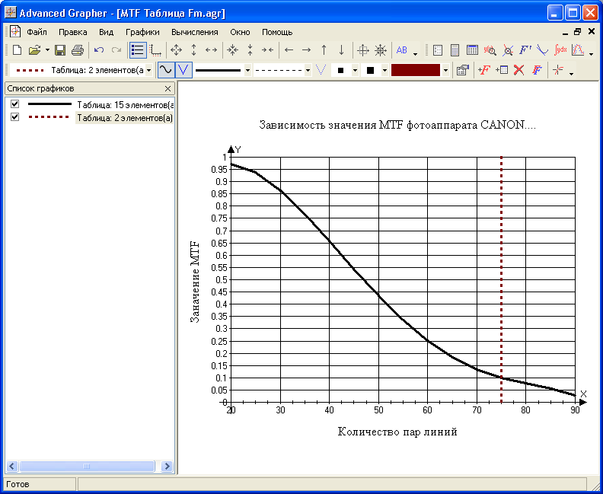

Рисунок 2.8
- За допомогою команди Файл/Сохранить как рисунок зберегти одержаний графік для звіту.
При захисті лабораторної роботи до звіту студент повинен додати в електронному вигляді робочі файли (*.txt, *.agr, *.xls і т.п.).
Питання для самоперевірки
- Чим визначається роздільна здатність цифрових камер ?
- Які способи визначення роздільної здатності існують?
- У чому головна відмінність параметричних способів від експертних?
- Для чого використовується показник функції передачі модуляції (MTF)?
- Як характеризують якість фотоапарата графіки MTF від частоти ліній?
- Яке устаткування використовувалося при виконанні лабораторної роботи?
- Що таке фотошаблон і для чого він призначений?
- Чому фотографування проводиться з використанням штатива?

